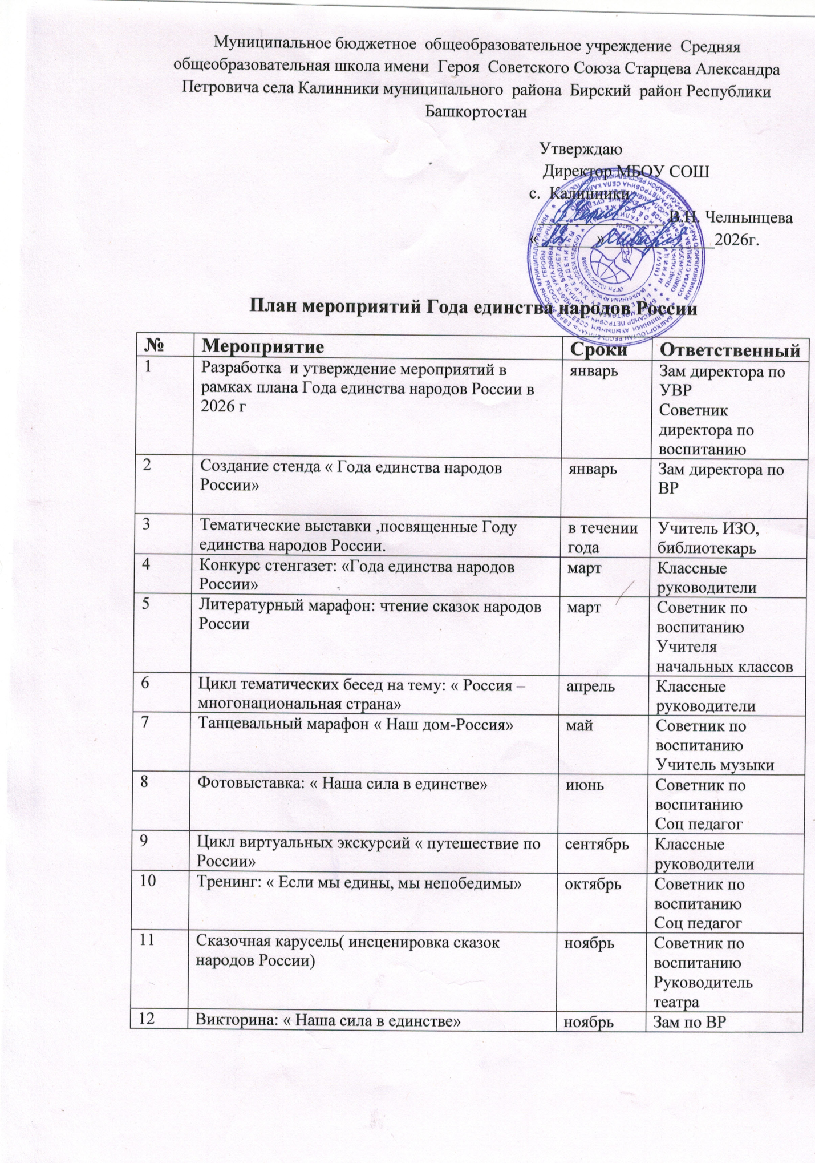

Муниципальное бюджетное общеобразовательное учреждение Средняя общеобразовательная школа имени Героя Советского Союза Старцева Александра Петровича села Калинники муниципального района Бирский район Республики Башкортостан
Утверждаю
Директор МБОУ СОШ
с. Калинники
_______________ В.Н. Челнынцева
«_______»_____________2026г.

План мероприятий Года единства народов России
№ | Мероприятие | Сроки | Ответственный
1 | Разработка и утверждение мероприятий в рамках плана Года единства народов России в 2026 г | январь | Зам директора по УВР  Советник директора по воспитанию
2 | Создание стенда « Года единства народов России» | январь | Зам директора по ВР
3 | Тематические выставки ,посвященные Году единства народов России. | в течении года | Учитель ИЗО, библиотекарь
4 | Конкурс стенгазет: «Года единства народов России» | март | Классные руководители
5 | Литературный марафон: чтение сказок народов России | март | Советник по воспитанию  Учителя начальных классов
6 | Цикл тематических бесед на тему: « Россия –многонациональная страна» | апрель | Классные руководители
7 | Танцевальный марафон « Наш дом-Россия» | май | Советник по воспитанию  Учитель музыки
8 | Фотовыставка: « Наша сила в единстве» | июнь | Советник по воспитанию  Соц педагог
9 | Цикл виртуальных экскурсий « путешествие по России» | сентябрь | Классные руководители
10 | Тренинг: « Если мы едины, мы непобедимы» | октябрь | Советник по воспитанию  Соц педагог
11 | Сказочная карусель( инсценировка сказок народов России) | ноябрь | Советник по воспитанию  Руководитель театра
12 | Викторина: « Наша сила в единстве» | ноябрь | Зам по ВР

